2010年全国普通高等学校招生统一考试
上海综合能力测试试卷
(文科使用)
本试卷分第Ⅰ卷和第Ⅱ卷两部分。全卷共12页。满分为150分。考试时间为120分钟。
第Ⅰ卷(共63分)
考生注意：
1．答第Ⅰ卷前，考生务必用钢笔或圆珠笔在试卷和答题卡上清楚填写姓名、准考证号、校验码，并用铅笔在答题卡上正确涂写准考证号和校验码。
2．第Ⅱ卷（1—21题)为单选题，由机器阅卷，答案必须全部涂写在答题卡上。考生应将代表正确答案的小方格用2B铅笔涂黑。注意试题题号和答题卡编号一一对应，不能错位。
答案需要更改时，必须将原选项用橡皮擦去，重新选择。答案涂写在试卷上一律不给分。


1．志愿者是上海世博会一道亮丽的风景线。志愿者的主口
号是：“世界在你眼前，我们在你身边”；副口号是：“志
在，愿在，我在”、“2010，心在一起”、“城市有我更
可爱”。这些口号体现的人生价值观是( )。
A．个人要全面提高思想道德素质
B．个人要对社会尽责任、作贡献
C．社会要提供财富给个人索取和享用
D．社会要注重对个人的尊重和满足
2．“十五”期间，中央政府在西藏投资312亿元，财政补助379亿元，促进了西藏地区经济快速发展，提高了西藏各族群众的生活水平。同时，西藏的进步有利于国家的稳定和经济的发展。这表明，巩固民族团结的核心是( )。
A．反对任何形式的民族歧视 B．实行民族区域自治制度
C．促进各民族的共同繁荣 D．实现各民族权利和地位的平等
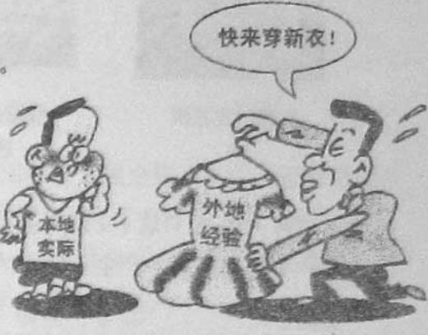
3．2010年4月，党中央、国务院决定，今后党和国家领导人出访不再举行送迎仪式，并对减少代表团出访人员、节约使用交通工具等做出了明确规定。这体现出我国致力于建设( )。
A．务实高效、廉洁勤政的责任政府
B．依法行政、公正严明的法治政府
C．高瞻远瞩、统筹全局的效率政府
D．体察民情、贴近群众的服务政府
4．从哲学角度分析，右图所讽刺的做法违背了（ ）。
A．改造世界必须发挥主观能动性的原则
B．归纳与演绎相结合的原则
C．两点论和重点论相结合的原则
D．具体问题具体分析的原则
5．进出口总值由进口总值和出口总值相加构成。今年3月，我国进出口总值比去年同期增长42.8%，当月出现贸易逆差72.4亿美元，终止了连续70个月的贸易额差。由此可见（ ）。
A．当月进口增长高于42.8%，出口增长低于42.8%
B．当月进口增长低于42.8%，出口增长高于42.8%
C．当月进口增长高于出口增长，并且均高于42.8%
D．当月进口增长低于出口增长．并且均低于42.8%
6．“城市，让生活更美好”是上海世博会的主题。亚里士多德也曾说过：“人们来到城市 是为了生活，人们居住在城市是为了生活得更好。”2008年，全球的城市人口已经超过总人口的一半，我国现在也已经相当接近这一水平，其原因在于( )。
A．随着农业劳动生产率提高，农业人口比例相应不断增加
B．随着农业劳动生产率提高，富余农业劳动力进入其他产业
C．随着工业劳动生产率提高，城市工业人口比例不断增加
D．随着工业劳动生产率提高，富余工业劳动力进入第三产业
7．汉族是中华民族的主体之一，她是历史上多民族融合的结果。古代的鲜卑族在经历了 一次主动的改革后，逐渐融入了汉民族。这场改革是( )
A．秦国商鞅变法 B．北魏孝文帝改革
C．北宋王安石变法 D．明朝张居正改革
8．某中学的历史兴趣小组对古代埃及文明开展探究活动，同学们在以下四幅图片中找到了一张反映古代埃及文明的图片。该图片是 ( )。
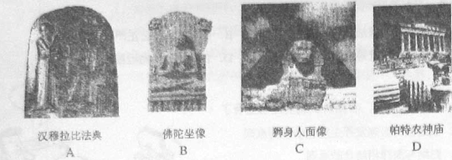
9.一位哲人说过：“这(文艺复兴)是一次人类从来没有经历过的最伟大的、进步的变革，是一个需要巨人并产生了巨人的时代”。下列人物中属于这个时代的巨人有 ( )。
①但丁 ②马丁·路德 ③米开朗琪罗
④达·芬奇 ⑤伏尔泰
A．①③④ B．①②③ C．②③④ D．②③⑤
10．1832年英国东印度公司派“阿美士德”号对上海进行侦察和测绘，鸦片战争后英国通过一个不平等条约迫使清政府开放上海。该条约是 ( )。
A．《北京条约》 B．《天津条约》
C．《辛丑条约》 D．《南京条约》
11．一位旅行看携带德国马克前往拍林。根据欧元启动进程的有关规定，该旅行者持德国马克最迟到柏林渭费的时间应该在 ( )。
A．1998年6月 B．2002年6月
C．2008年6月 D．2010年6月
12．中国近现代史上有许多著名的战役，如：①台儿庄战役，②平型关大捷，③辽沈战役，④淮海战役，⑤武汉会战等。上述战役中，发生在抗日战争时期的有( )。
A．①④⑤ B．①②⑤ C．②③④ D．②③⑤
13．参展上海世博会的我国各省市馆基本反映了当地的自然与人文特色。有展示鼓楼、苗寨、银饰等民族元素的：有展示蒙古包、祥云、马鞍等文化元素的：有以冰雪为主线布局展馆的。这些展馆所属省区依次是 ( )。
A．贵州、内蒙古、黑龙江 B．贵州、西藏、新疆
C．山西、内蒙古、黑龙江 D．山西、西藏、新疆
14．今年4月中旬,受强冷空气的持续影响,本该是春暧花开的我国北方地区却出现“倒春寒”，暴雪降温严重影响了当地人们的生活和工作。下列反映这次强冷空气的天气系统示意图是（ )。
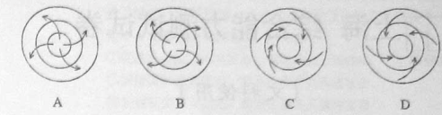
15．气候变暖对全球生态环境和社会经济产生影响。下列现象与气候变暖有关的是( )。
①中低纬度沿海地区台风减少
②冰川融化加速，海平面上升
③我国东北水稻种植向北推进
④青藏高寒区农作物播种推迟
A．①② B．③④ C．①④ D．②③
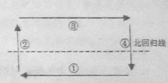
16．位于美国南部墨西哥湾的“深水地平线”钻井平台爆炸沉没，海底原油向外泄漏。借助大风和洋流，浮油“魔爪”
不断伸展，对海洋环境造成严重污染。右图(洋流模式示
意图)中表示墨西哥湾暖流的是( )。
A．① B．② C．③ D．④
17．全球第六家迪士尼乐园落户上海浦东，与之密切相关的区位优势是( )。
①气候适宜②科研力量强 ③消费市场大 ④交通便捷
A．①②③ B．①②④ C．①③④ D．②③④
18．2010年6月11日第l9届世界杯足球赛将在南非约翰内斯堡拉开帷幕。若开幕式定于当地时间(东二区)20：00进行,此时上海地区可能是( )
A．旭日初升 B．烈日当空 C．夕阳西下 D．繁星闪烁
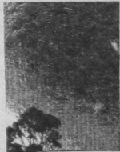
19．右图是一张天文爱好者经长时间曝光拍摄的“星星的轨迹”照片。这些有规律的弧线的形成，说明了 ( )。
A．太阳在运动
B．月球在公转
C．地球在公转
D．地球在自转
20．没喝完的葡萄酒忘记盖上瓶盖，数天后会变酸。这是由于发生了 ( )
A．水解反应 B．氧化反应 C．酯化反应 D．加成反应
21．人类活动会对生物多样性产生影响。以下措施中，有利于保护生物多样性的是 ( )
A．大量引进外来物种，使当地生物群落中的物种更多样化
B．禁止游人进入自然保护区的核心地区，让生物自然繁衍
C．把沼泽地改造成农田，种植多种农作物，增加经济收入
D．在亚热带林区大面积种植速生桉树，以增加林木生长量

第Ⅱ卷(共87分)
考生注意：
1．第Ⅱ卷(22—56题)中的选择题均为单选题。
2．考生应用钢笔或圆珠笔将所有试题的答案直接写在试卷上，不要将答案写在题号前的得分框内，用铅笔答题或将答案涂写在答题卡上一律不给分(作图可用铅笔)。
一、(本题共14分)温室气体过量排放导致气候异常，已成
为威胁全球环境的重要问题。以低能耗、低污染、低排放为特征的低碳经济成为世界新一轮经济发展的方向，中国政府和人民都在积极行动。低碳不仅仅是一种经济发展挂式，更应该融入我们每个人的日常生活。
22．2009年11月，在应对全球气候变化问题的哥本哈根会议召开之前，中国主动公布了温室气体排放控制目标，即到2020年我国单位国内生产总值的二氧化碳排放要比2005年下降40％到45％。这表明 ( )。
A．联合国在协调国际经济关系中发挥着积极的作用
B．维护人类共同利益是各国对外活动的目的和归宿
C．中国以实际行动在国际社会发挥负责任的作用
D．中国始终把主要精力放在提高自己的国际地位上
23．近年来，北冰洋冰面缩减，北极熊生存环境恶化，甚至发现了因为找不到冰面被迫长途游泳而淹死的北极熊。相当多的科学家认为，这是因为人类活动过黄排放温室气体。导致地球气候变暖所造成的。他们预言,长此以往极地冰盖最终将完全融化，人类也将面临北极熊的厄运。指出上述现象所蕴含的哲学原理。
①唯物主义的相关原理：
②辩证法的相关原理：
24．今年“两会”期间，九三学社在大量调研基础上提交了“关于推动我国低碳经济发展的提案”，被全国政协列为一号提案。提案针对当前经济社会发展中的热点问题，建言献策，利国利民。在中国共产党领导下的多党合作和政治协商制度具有的下列作用中，此事例所体现的是 （ ）
促进社会经济持续发展，实现社会全面进步
保持国家政局稳定，建设社会主义和谐社会
发展社会主义文化，建设社会主义精神文明
促进政府重大决策民主化，提高决策科学性
A. B. C. D.
25、推进节能低碳的高速铁路建设，是符合我国经济发展走新型工业化道路方向的重要举措。阅读以下材料，概括材料所体现的新型工业化有关特征，填入表格中。
铁路、公路与航空的单位运输成本之大致为1:6:9。铁路占地仅为一般公路的一半。
相同运输量通过铁路运输产生的碳排放仅为汽车的1/6,飞机的1/3~1/20。
③中国是世界上少数几个掌握高速铁路建造和相关设备制造关键技术的国家之一，目前正在准备为美国、巴西等国修建高铁。
④仅以京沪高铁建设就为沿线地方和相关产业提供了近60万个就业岗位。
材料编号 | ① | ② | ③ | ④
相应特征
26.减少碳排放，节约能源首当其冲，为此我国大力推广节能灯以代替白炽灯，因为同样亮度的节能灯耗电只是白炽灯的1/5，但是1只节能灯所含的汞，在废弃后渗入地下将会污染1800吨水。我国正在使用的节能灯已高达2亿只以上，潜在的污染风险不言而喻。因此在人大会议上出现了要求立即建立节能灯回收机制，防止汞污染的提案。用矛盾双方对立统一的原理评价上述现象。
①_______________________________________________________________
②________________________________________________________________
27.“低碳”观念日益深入人心，但是，如何真正实现低碳生活， 还需要有具体的办法。
结合生活实际，举出一项生活中切实可行的低碳消费建议，并说明理由。
___________________________________________________________________________
______________________________________________________________________________________________________________________________________________________

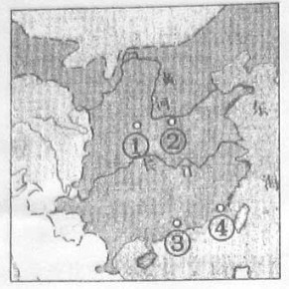
二、（本题共15分）中华文明博大精深。历史上，中华民族为人类奉献出灿烂文明的同时，也吸收了外来文化。无论是古代的汉唐盛世，抑或是今天的现代化进程，一部中国史犹如一幅中外文化交流的画卷。
28. 汉代形成的“丝绸之路”促进了中外经济文化交流。若当时一位外国商人来中国采购商品，他可能购买到的商品有（ ）。
①丝绸 ②纸张 ③瓷器 ④棉布
A. ①②④ B. ①③④
C. ②③④ D. ①②③
29.古都长安是汉、唐陆上“丝绸之路”的东端，泉州则是宋代“海上丝绸之路”的起点，它们是连接中国与世界的桥梁。右图中长安和泉州的位置编号分别是 和 。
30.大唐盛世，国力强大，对周边地区产生了文化辐射力，形成了以中国本土为地理中心、以中国文化为轴心的 ；宋元时期，中国的技术发明 和火药经由阿拉伯人传到欧洲，推动了人类历史进程。
31.在吸收人类文明成果、寻求民族振兴的道路上，中华民族从未停止过探索的脚步，涌现了许多杰出人物。在下列人物及时对应的成果之间连线。
李大钊 |  | 《天演论》
徐光启 |  | 《我的马克思主义观》
严复 |  | 《几何原本》
32.19世纪60年代兴起的洋务运动是一场吸收外国先进技术、追求国家富强的近代化运动。以下是洋务运动的重要举措：①创办江南制造总局，②创办轮船招商局，③设立京同文馆。根据要求，完成填表（将编号填入适当位置）。
类别 | 求富举措 | 求强举措 | 育人举措
编号
33.常言道：“它山之石，可以攻玉”。进入20世纪以后，中华民族的优秀分子积极吸收外国的先进文化，探索民族复兴道路。孙中山领导的辛亥革命，结束了中国数千年的君主专制统治，创建了中华民国，颁布了中国历史上第一部具有资产阶级共和国宪法性质的《 》。1919年 的爆发，促进了马克思主义在中国的传播。1921年 的成立，是中国历史上开天辟地的大事。从此，中国革命的面貌焕然一新。

三、（本题共14分）今年4月以来，冰岛南部埃亚菲亚德拉冰川附近火山多次大规模喷发，火山熔岩不仅融化了部分冰川，导致山洪暴发、道路桥梁被毁，腾空而起的火山灰更使欧洲部分空域成为航空禁区。
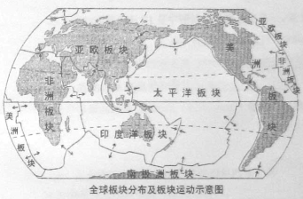
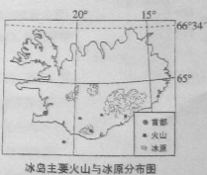
34.冰岛是欧洲西北部的一个岛国，处在 板块和 板块之间；从板块移动方向看，冰岛位于板块的 边界（填“生长”或“消亡”）。
35.火山喷发是地球内部的岩浆受到强大的 作用，沿着薄弱地带喷涌出地表的现象。成因上，火山喷发所形成的岩石属于 。
36.冰岛火山喷发的烟尘缓缓向英国、挪威、德国、波兰等国飘移，“吹瘫”了欧洲空中交通，其原因主要是该地区受到 风的影响。

37.火山喷发时产生的火山灰云团，削弱了到达地表的太阳辐射，反映在“大气热量示意图”中相应的数字编号是 、 ;增强了射向近地面的大气逆辐射，图中相应的数字编号是 。从理论上说，空中火山灰云团使得当地昼夜温差变 。
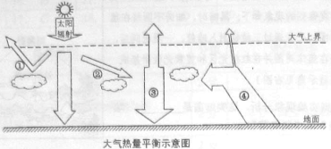
38.监测冰岛火山灰的扩散面积和浓度变化所利用的技术手段主要是（ ）
A.遥感技术 B.全球定位系统 C.地理信息系统 D.数字地球
39.火山喷发破坏地理环境，影响经济活动。然而，对人类也带来有利的方面。列举两点。

四、（本题共15分）上海世博会于2010年5月1日精彩开幕。各场馆新颖的环保设计、新能源汽车的闪亮登场、太阳能的广泛利用……令人耳目一新。“一切始于世博会！”——世博会展现的高科技将使我们的生活更美好。
40.太阳能是清洁的新能源，为了环保，我们要减少使用像煤炭这样的常规能源而大力开发新能源。划分下列能源的类别。把编号填入相应的表格。
①石油 ②地热能 ③核能 ④天然气 ⑤风能 ⑥潮汐能
类别 | 编号
新能源
常规能源
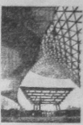
41.中国馆、世博中心和主题馆等主要场馆，太阳能的利用规模达到了历届世博会之最，总发电装机容量达到4.6×103kW。设太阳能电池板的发电效率为18%，已知地球表面每平方米接收太阳能的平均辐射功率为1.353kW，那么所使用的太阳能电池板的总面积为 m²。
42.各场馆的机器人非常引人注目。在下图设计的机器人模块中，分别填入传感器和逻辑门的名称，使该机器人能够在明亮的条件下，听到呼唤声就来为你服务。
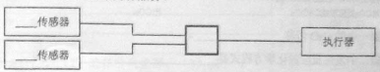
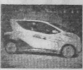
43.纯电动概念车E1是中国馆的镇馆之宝之一。若E1概念车的总质量为920kg，在16s内从静止加速到100km/h（即27.8m/s），受到恒定的阻力为1500N，假设它做匀加速直线运动，其动力系统提供的牵引力为 N。当E1概念车以最高时速120km/h(即33.3m/s)做匀速直线运动时，其动力系统输出的功率为 kW。
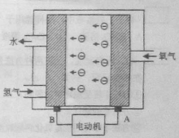
44.在世博园区，运行着许多氢燃料汽车，其动力来源是氢燃料电池（结构如图）
(1)以下是估测氢燃料电池输出功率的实验步骤：
①把多用表的选择开关调至电流档，并选择恰当量程，串联在电路中。读出电流I；
②把多用表的选择开关调至电压档，把红、黑表笔并联在电动机两端，其中红表笔应该接在图中 （填“A”或“B”）端。读出电压U；
③重复步骤①和②，多次测量，取平均值.
④根据公式P= 计算氢燃料电池输出功率。
(2)在上述第②步中遗漏的操作是 ;
(3)如果该电动机的效率为η，汽车运动的速度为v,同汽车的牵引力为 .

五、（本题共15分）空气中浓度的持续走高引起人们的高度重视。一些科学家认为，人类不仅要努力减少的排放，还要尽快想办法清除空气中过多的。为此，他们设想了一系列“捕捉”和“封存”的方法。
45.方法Ⅰ：一些科学家利用太阳能加热的反应器“捕捉”空气中的，如下图所示。
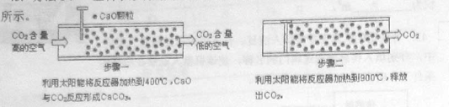
（1）步骤一中的俗称 。
（2）步骤二中发生反应的化学方程式是 ，该反应 。（填“是”或“不是”）步骤一中反应的逆反应。
46.方法Ⅱ中一些科学家利用溶液的喷淋“捕捉”空气中的，如右图所示。
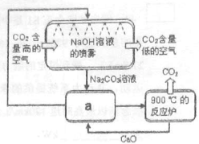
（1）溶液喷成雾状是为了 。
（2）右图a环节中，物质分离的基本操作是 。
（3）为了尽量减少成本，在整个流程中，循环利用的物质有和 。
47.下列溶液中，同样能用于“捕捉”二氧化碳的是（ ）。
A.溶液 B.溶液
C.溶液 D.溶液
48.研究发两种方法虽然在化学理上都是可行的，但在实际应用中都存在很多问题，例如：（ ）。
①方法Ⅰ将受到地域的限制
②方法Ⅱ的能耗太大
③方法Ⅰ中使用的是氧化钙颗粒而不是氧化钙粉末
④方法Ⅱ中的物质可以循环利用，但方法Ⅰ中的却不能
A.①③ B.①② C.②④ D.③④
49.“捕捉”到的二氧化碳，一部分是以生产;一部分则设想注入深海中“封存”起来，但过多的二氧化碳会导致海水水质的变化，最终殃及海洋生 物，其原因是 （用化学方程式表示）。可见，要真正实现“碳捕捉”和“碳封存”的设想，科学家任重而道远。
六、（本题共14分）地球上自养生物获能方式有两种，包括绿色植物在内的大多数自养生物可以直接利用太阳能，少数则通过其他方式获得能量。阅读材料并回答问题。
材料一：为探究光谱与光合作用效率的关系，某同学将丝状绿藻和一些细菌放在暗箱中一起培养。经过反复实验后，他观察到的现象如下。黑暗时，细菌不围绕在丝状绿藻周围。日光通过三棱镜射入喷量，一段时间后，细菌围绕体周围并在红橙光区和蓝紫光区聚焦成两堆（实验示意见右图）。
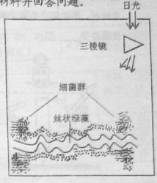
50.根据实验现象分析，这类细菌是 （填“需氧菌”或“厌氧菌”）
51.细菌聚集成两堆的主要原因是什么？

52.指导教师建议该同学补充对照实验，以使实验方案更完整，简述补充实验的操作方法并预测实验结果。

材料二：20世纪末，科学家发展，在东太平洋赤道附近，大洋中脊2600m深处一个裂缝的热泉口周围，聚集着科学上尚未认识的新奇而美丽的生物。研究认为，整个群英的生活依赖主硫细菌。
53.疏细菌的生物能量，主要来源是（ ）
A.光能 B.电能 C.热能 D.化学能
54.大洋中脊裂缝附近没有发现光合自养的生物群落，原因是 。
55.硫细菌和其他生物一样，都能够从外界摄取营养物质，将它们转化为自身的物质并储存能量。这个新陈代谢过程一般为 作用。
56.地球上所有生物通用的能量载体是ATP。高等植物细胞的ATP主要来自 作用和 作用，与此过程相关的细胞器分别是 和 。
2010年上海市普通高等学校秋季招生考试
文科综合能力测试试卷
参考答案与评分标准
第Ⅰ卷 每题3分 共63分
1. B | 2. C | 3. A | 4. D | 5. A | 6. B | 7. B
8. C | 9.. A | 10. D | 11. B | 12.. B | 13.. A | 14. B
15. D | 16. B | 17. C | 18. D | 19. D | 20. B | 21. B

第Ⅱ卷 共87分
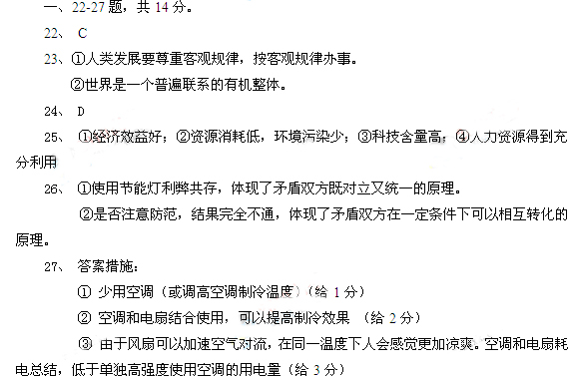
二、28—33题，共15分。
28、 D
29、 ①；④
30、 东亚文化圈（或汉文化圈；或儒家文化圈）；活字印刷（或指南针）
31、
李大钊 《天演论》
徐光启 《我的马克思主义观》
严复 《几何原本》
32、 ②；①；③
33、 《临时约法》；五四运动；中国共产党
三、35-39题，共14分。
34、亚欧；美洲（次序可互换）；生长
35、压力（内力、地质）；岩浆岩（火成岩）
36、西（西北）
37、①；②；③；小
38、A
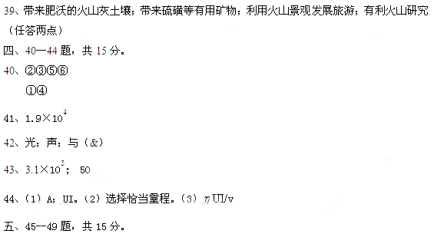
45、（1）生石灰
（2）,不是
46、（1）增大反应物的接触面积（或提高反应速度；或提高吸收效率；或充分反应；或更好地、有效地吸收）
（2）过滤
（3）
47、D
48、B
49、或
六、50—56题，共14分。
50、需氧菌
51、丝状绿藻叶绿素吸收蓝紫光和红橙光多，蓝紫光区和红橙光区的藻体产生氧气多
52、去掉三棱镜，其他条件保持不变（让日光直接照射在藻体和细菌混合物上）；细菌较为均匀地生长在光照处的藻体表面上
53、D
54、2600米深海无光（黑暗）
55、同化
56、呼吸，光合
线粒体，叶绿体

